Додаток 2
до Оголошення

ТЕХНІЧНІ ВИМОГИ
(технічні, якісні, кількісні та інші характеристики предмета закупівлі)
до предмету закупівлі:

«код ДК 021:2015 16710000-5 «Мотоблоки» (Трактор Беларус МТЗ 82.1)
Запропонований Учасником товар повинен відповідати наступним характеристикам:
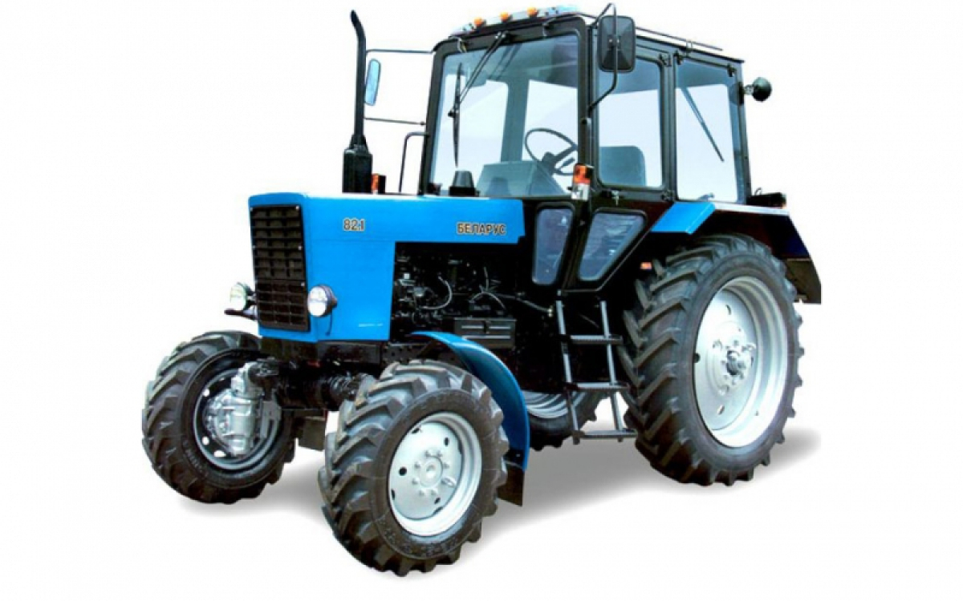
Основні вимоги:
1.1. Кількість – 1 штука.
1.2. Місце поставки: Україна, 32100, Україна, Хмельницька область, Ярмолинці, площа 600-річчя Ярмолинець, 1

ТЕХНІЧНІ ХАРАКТЕРИСТИКИ
Загальні дані
Маса конструкційна, кг | 3750
Маса в стані відвантаження із заводу, кг | 3850
Маса експлуатаційна, кг | 4000
Маса максимально допустима (повна), кг | 6500
База, мм | 2450
Габаритні розміри: довжина, мм | 3930
Габаритні розміри: ширина, мм | 1970
Габаритні розміри: висота, мм | 2800
Вантажопідйомність, кг | 3200
Двигун
Потужність номінальна, кВт (к. с.) | 59,6 (81)
Коефіцієнт запасу крутного моменту, % | 15
Трансмісія
Коробка передач | Механічна
Кількість передач уперед | 18
Число передач назад | 4
Передній міст
Тип мосту | Розрізна, розсувна балка
Вал відбору потужності
Задній ВОМ | +
Гідронавісна система (ДПС)
ДПС задня | +
Гідросистема
Максимальний тиск, МПа | 20
Продуктивність насоса, л/хв | 45
Ходова система
Тип | Колісна
колісна формула | 4К4

Учасник закупівлі надає в складі пропозицій документи, які підтверджують відповідність пропозиції учасника технічним, якісним, кількісним характеристикам згідно Додатку 2 (або пояснювальна записка з зазначенням наявності (відповідності) всіх параметрів, визначених Додатком 2), або таблиця відповідності, де навпроти параметру Замовника зазначається інформація «Відповідає» або «Не відповідає» (з зазначенням еквівалентних параметрів, що не погіршують характеристики товару)).
Учасник повинен надати зразок одного з наступних документів про якість від виробника, які будуть надані при поставці продукції: паспорт/сертифікат якості, або керівництво/інструкція з експлуатації, або етикетка, або інший товаро - супровідний документ, який підтверджує відповідність технічних та якісних характеристик предмету закупівлі.
Довідку в довільній формі про те, що Товар, який постачатиметься, буде належної якості, новим (таким, що не був у користуванні) та у працездатному стані;
Довідку в довільній формі про те, що гарантія на Товар складатиме не менше 12 (дванадцяти) місяців з моменту поставки.
Якість Товару, при поставці, засвідчується документом підтверджуючим якість Товару, яким може бути або сертифікат відповідності, або декларація відповідності, або паспорт виробника, тощо.
Строк постачання Товару – до 31 грудня 2022 року.
Технічні, якісні характеристики Товару за предметом закупівлі повинні відповідати встановленим/зареєстрованим діючим нормативним актам діючого законодавства (державним стандартам), які передбачають застосування заходів із захисту довкілля.
16.12.2021 року було внесено зміни до ЗУ “Про публічні закупівлі”, які набрали чинності 14 липня 2022 року. Змінами передбачено введення поняття “ступінь локалізації виробництва”, яке необхідно враховувати при проведенні певних закупівель.
Ступінь локалізації виробництва (далі – ступінь локалізації) – показник місцевої складової у питомій вазі вартості сировини, матеріалів, вузлів, агрегатів, деталей, складових частин і комплектуючих виробів, робіт, послуг та інших складових вітчизняного виробництва у собівартості товару, що є предметом закупівлі.
Ступінь локалізації підтверджується Мінекономіки на підставі поданої виробником товару заявки про включення товару до переліку товарів з підтвердженим ступенем локалізації.
Законом передбачено, що державний замовник здійснює закупівлю товарів (бюджетом вище 200 тис. грн.) зі встановленого Переліку виключно у випадку, якщо їх ступінь локалізації виробництва перевищує або дорівнює у 2022 році - 10 відсотків.
З метою дотримання вимог ст. 6-1 ЗУ “Про публічні закупівлі” та постанови Кабінету Міністрів України від 02 серпня 2022 року № 861 Про затвердження порядків підтвердження ступеня локалізації виробництва товарів та проведення моніторингу дотримання вимог щодо ступеня локалізації виробництва предметів закупівлі, внесених до переліку товарів, що є предметом закупівлі, з підтвердженим ступенем локалізації виробництва, Учасник закупівлі надає в складі тендерної пропозиції документи, які підтверджують, що ступінь локалізації виробництва пропонованого товару, визначений самостійно виробником товару, дорівнює чи перевищує 10 відсотків.
При цьому вимоги щодо підтвердження критерію ступеня локалізації на визначені в Законі товари не застосовуватимуться для країн-партнерів за міжнародними багатосторонніми та двосторонніми договорами (угодами), у які включені положення про державні закупівлі та згоду на обов’язковість яких дала Верховна Рада України.

